Unit 2b At the Supermarket (Раздел 2б "В супермаркете")

- Прослушайте видео урок про употребление "little", "a little", "few", "a few" https://yadi.sk/i/qApQSBkZOG96Qg
- Ответьте на вопросы: 1) С какими существительными употребляется "a few? 2) Как переводится "a few"? 3) С какими существительными употребляется "few? 4. Как переводится "few"? 5. С какими существительными употребляется "a little? 6. Как переводится "a little"? 7. С какими существительными употребляется "little? 6. Как переводится "little"?
- Translate (переведите):
- Несколько пачек чипсов;
- Немного молока;
- Несколько коробок сока;
- У меня мало воды (не достаточно).
- Она имеет мало молока (но достаточно).

- Домашнее задание: письменно выполните упражнение: заполните попуски словами:
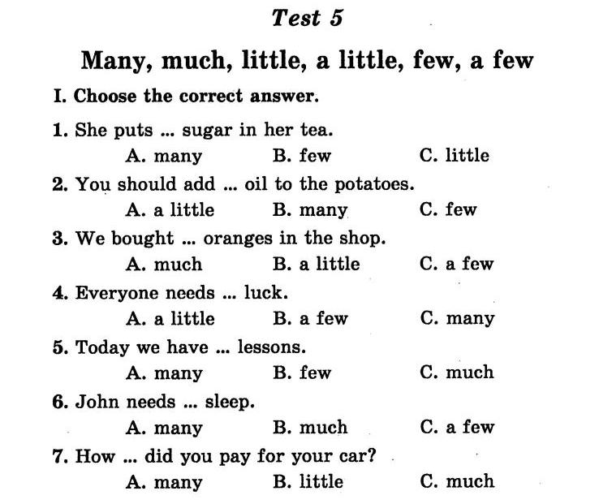

СРОК ВЫПОЛНЕНИЯ ЗАДАНИЯ - ТОТ ДЕНЬ, В КОТОРЫЙ ПО РАСПИСАНИЮ УРОК.

ФОТО ИЛИ СКАН, ВОРД. ДОКУМ., АУДИОФАЙЛ С ДОМАШНИМ ЗАДАНИЕМ И КЛАССНОЙ РАБОТОЙ МОЖНО ОТПРАВИТЬ НА ЭЛ. ПОЧТУ dstoun@yandex.ru ИЛИ В ВК https://vk.com/id264836688

